Российско-Таджикский (Славянский) университет в рамках совместного проекта, финансируемого Всемирным банком, при поддержке Министерства образования и науки Республики Таджикистан и Министерства труда, миграции и занятости населения РТ
объявляет набор на 3-х месячные курсы по обучению трудовых мигрантов русскому языку, основам миграционного законодательства Российской Федерации.

Наши курсы помогут Вам:

- грамотно говорить и писать по-русски
-знать законодательство РФ
- подготовиться к тестированию мигрантов по русскому языку
- к тестированию мигрантов на патент для трудоустройства

Всем обучающимся предоставляется учебный материал. По окончании курсов слушатели получают сертификат РТСУ.
Занятия будут проводиться по адресу: г. Душанбе, ул. Мирзо Турсунзаде, 30, Институт повышения квалификации Российско-Таджикского (Славянского) университета.
Начало занятий 1 сентября
Запишись на курсы прямо сейчас!
Контактные телефоны: 917-77-03-55; 550-35-20-70

Учебные курсы для подготовки мигрантов по русскому языку, истории России и основам законодательства РФ.

Курсы русского языка для трудовых мигрантов
Мы предлагаем индивидуальное и групповое обучение. Русский язык – начальный курс, русский язык для продолжающих обучение, русский язык для детей мигрантов. Сейчас мы открываем группы для тех, кто работает в гостиницах, мини-отелях, клиниговых компаниях. Все занятия ведут опытные преподаватели, имеющие опыт работы по обучению трудовых мигрантов. В программе обучения: обучение письму, чтению, разговорная практика.
Стоимость 1 ак.ч.( 45 минут)- 700 руб. - при занятии индивидуально
Стоимость 1 ак. часа (45 минут)- 350 руб - при занятии в группе
Всем обучающимся предоставляется учебный материал

Курсы подготовки к комплексному тесту по русскому языку, истории России и основам законодательства

Дополнение к закону от 29.08.2014г. №1156 «Об утверждении формы, порядка проведения экзамена по русскому языку как иностранному, истории России и основам законодательства Российской Федерации и требований к минимальному уровню знаний, необходимых для сдачи указанного экзамена» вступил в силу с 1 января 2015 г.

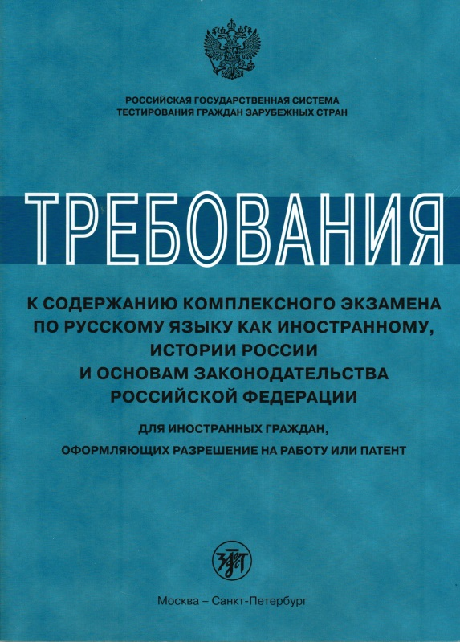
Экзамен необходим для тех, кто хочет получить:
- разрешение на работу;
- патент на выполнение работ;
- разрешение на временное проживание;
- вид на жительство
Мы организуем курсы подготовки к тестированию. Тестовые материал для подготовки к сдаче тесты издаются у нас, и мы имеем возможность предоставитьэти материалы нашим слушателям.
Мы предлагаем корпоративное обучение, наш педагог выезжает к вам в компанию или фирму для проведения занятий).
Преподаватели курсов имеет большой опыт обучения трудовых мигрантов, неоднократно участвовали в городских курсах для мигрантов, а также постоянно проводят занятия в нашей школе.
Мы предлагаем элементарный курс, базовый курс и курс для владеющих русским языком на продвинутом этапе

В программе занятий: русский язык, история России, основы законодательства. Учебные пособия входят в стоимость курса. Занятия проводят опытные педагоги РКИ, преподаватели истории России, юристы, сотрудники УФМС.
Комплексный экзамен по русскому языку для получения:
- разрешения на работу/патент
- разрешения на временное проживание
- вида на жительство
- гражданства.
Выдача сертификата через 1-3 рабочих дня!
Подготовка к успешной сдаче экзамена
Индивидуальный подход к каждому
8-495-135-0-136
Центр Помощи Мигрантам "МИР"
https://m.vk.com/mirmigrantov
m.vk.com
---

Курсы русского языка
Русский язык — один из самых популярных языков в мире. По числу говорящих на нем он занимает пятое место, это официальный язык ООН и ОБСЕ. Русский язык занимает
- 7-е место среди языков, на который переводят;
- 5-е место по распространенности;
- 4-е место среди языков, с которых чаще всего переводят;
- 2-е место среди языков в Интернете.
Знание русского языка просто необходимо для нормальной работы и проживания на территории нашей страны, оно будет полезно иностранным гражданам, которые собираются учиться в России или по роду деятельности — контактировать с россиянами.
Без знания разговорного русского языка невозможно нормально общаться с работодателями, с хозяевами жилья, с продавцами, работниками соцслужб, полицейскими, прохожими.
Письменный русский язык необходим для того, чтобы написать заявление на работу, ознакомиться с условиями трудового или иного договора, прочитать объявление и название улицы.
Для русскоговорящего населения богатый словарный запас, умение без ошибок написать документ или резюме, владение правильной разговорной речью служит признаком воспитанности и образованности.
Знание русского языка в определенных пределах необходимо для получения гражданства РФ, для сдачи комплексного экзамена для иностранных граждан, для получения Сертификата для патента на работу.
Наши курсы русского языка рассчитаны на слушателя с абсолютно любым уровнем начальной подготовки: от иностранца, не знающего ни слова по-русски, до студента, желающего улучшить свой лексический запас и грамотность. На курсы могут записываться как школьники, так и взрослые.
На наших Курсах русского языка можно:
- изучить русский язык как иностранный;
- улучшить свой разговорный язык;
- улучшить свою грамотность;
- подготовиться к сдаче ГИА, ЕГЭ;
- подготовиться к тестированию мигрантов по русскому языку любого уровня, к тестированию на патент для трудоустройства;
- научиться писать диктанты, изложения, сочинения;
- повысить свою культуру речи;
- освоить деловую переписку на русском языке;
- овладеть бизнес-терминологией на русском языке для проведения презентаций и переговоров.
Единый Центр Тестирования мигрантов (экзамен иностранных граждан) предлагает свои услуги.
У еас есть также Бюро переводов, в котором можно заказать, например, перевод с русского на китайский или наоборот.

Почему вам стоит записаться на Курсы русского языка в Единный Центр Тестирования мигрантов (иностранных граждан) по Москве и Московской области?
У нас работают опытные преподаватели, имеющие многолетний стаж преподавания русского языка.
Учебные аудитории Центра расположены в удобной близости от остановок транспорта.
Мы обеспечиваем всех слушателей необходимой учебной литературой.
Учебные программы курсов регулярно корректируются в соответствии с изменениями правил сдачи экзаменов и тестирования.
На занятиях большое внимание уделяется практической подготовке, умению правильно говорить и писать.
Наши курсы помогают прочно усвоить правила русского языка.
Курсы рассчитаны как на иностранцев, так и на российских школьников разных классов и студентов.
Группы формируются в зависимости от уровня подготовки, количество слушателей в группе не превышает 10 человек, что позволяет преподавателю уделять должное внимание всем учащимся на каждом занятии.
При желании возможно формирование корпоративных групп или индивидуальное обучение.
Вы сможете выбрать курсы, наиболее соответствующие вашим желаниям, с усиленной или минимальной подготовкой, ускоренные или рассчитанные на длительные и регулярные занятия, курсы специализированного назначения, например, для подготовки к экзамену на патент. Мы предлагаем гибкий график занятий: только по выходным, в каникулы, раз в неделю, несколько раз в неделю.

Стоимость курсов по русскому языку в Единном Центре Тестирования мигрантов (иностранных граждан) по Москве и Московской области
Название курса | Индивид. занятия | Групповые занятия
Первоначальное тестирование | бесплатно
Орфография (30 ак. ч) | 28 500 ₽ | 16 500 ₽
Пунктуация (30 ак. ч) | 28 500 ₽ | 16 500 ₽
Интенсивный курс (Орфография + Пунктуация) (45 ак. ч) | 42 750 ₽ | 24 750 ₽
Эссе (подготовка к части «С» (30 ак. ч) | 28 500 ₽ | 16 500 ₽
Культура речи (30 ак. ч) | 28 500 ₽ | 16 500 ₽
Русская грамотность (40 ак.ч) | 35 000 ₽ | 21 000 ₽
Подготовка к ГИА ( 96 ак.ч) | 35 500 ₽ | 21 600 ₽
Подготовка к ЕГЭ ( 32 ак.ч) | 29 500 ₽ | 17 000 ₽
Подготовка к ЕГЭ ( 96 ак.ч) | 45 000 ₽ | 24 000 ₽
Подготовка к ЕГЭ (усиленная программа, 192 ак.ч) | 90 000 ₽ | 48 000 ₽
Русский язык как иностранный
Общий разговорный курс А1 (120 ак.ч.)
Общий разговорный курс А2 (96 ак.ч.)
Начальный курс для делового общения А2 (120 ак.ч.)
Лингвистика (48 ак.ч.)
Общий разговорный курс русского языка как иностранного, 1 ак.ч. | 850 ₽ | 500 ₽
Бизнес-курс, стоимость 1 ак.ч. | 900 ₽ | 550 ₽
Собираешься сдавать экзамен для иностранцев на патент, звони +7(495) 374-65-17, +7 925 622 50 34

Приглашаем к сотрудничеству организации и заинтересованные лица!

- 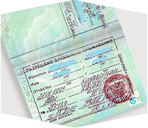Оформление Разрешения на временное проживание
- 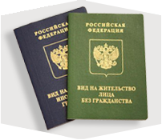Оформление Вида на жительство
- 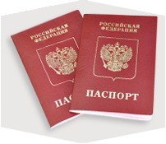Оформление Гражданства РФ
- Выдворение. Запрет на въезд
- Мой русский язык: курсы для мигрантов и иностранцев

- Подробнее о проекте.
- Целью данного проекта является повышение эффективности интеграции мигрантов в российское общество путем обучения русскому языку и введению в русскую культуру.
- Ожидаемый результат:
- -повышение уровня владения русским языком мигрантами путем организации обучения русскому языку;
- -улучшение межнациональных отношений путем организации внеучебных мероприятий для мигрантов (связанных с русским языком, культурой, литературой, традициями русского народа);
- - создание условий для реализации педагогического потенциала будущих преподавателей русского языка как иностранного.
- Описание основных мероприятий, этапы и сроки реализации Проекта
Целевой группой данного проекта являются:
- -мигранты, плохо владеющие русским языком (любой национальности), любого возраста. Обязательно: проживающие на законных основаниях в г. Красноярске.
- Основные этапы реализации проекта (обучение):
Время реализации проекта: 12 месяцев.
Основные этапы реализации проекта представлены ниже (а также схематично):

- 1.Продолжение информирования целевой группы проекта о возможности обучения.
- 2. Выявление мигрантов, плохо владеющих русским языком.
- 3. Выбор кандидатов для работы стажерами в группах.
- 4. Формирование групп учащихся.
- 5. Обучение на курсах русского языка как иностранного.
- 6.Организация не менее 4 дополнительных мероприятий для мигрантов в месяц.
- 7.Организация Школы маленького мигранта (поиск партнеров, формирование групп обучающихся, проведение занятий по русскому языку и адаптационных мероприятий).
- 8. Подведение итогов обучения для каждой группы. Анализ работы за время проекта.
«Об образовании».

Сертификат о знании русского языка
На базе Образовательного центра «Аллада» действуют курсы по русскому языку для трудовых мигрантов. Важным элементом данных курсов является создание условий для адаптации и интеграции мигрантов в современной России, получения разрешения на работу в Российской Федерации, гармонизации правовых отношений между иностранным работником и работодателем. Перед началом курсов все записавшиеся проходят входное тестирование, по результатам которого определяется уровень владения иностранного работника русским языком. В зависимости от уровня владения русским языком трудовой мигрант попадает в группу для начинающих или продвинутую группу. В соответствии с особенностями группы выработаны методика и программы преподавания.

Знание русского языка для мигрантов
Начальная группа рассчитана на трудовых мигрантов с нулевым и очень плохим знанием русского языка. Обучение проходит в виде теоретических и практических занятий. На теоретических занятиях обучающийся знакомится с алфавитом, правилами чтения и письма, азами грамматики, фразами повседневного общения. На практических занятиях закрепляются полученные теоретические знания путем попадания в ситуации, в каких могут оказаться приезжие в России. По окончанию обучения в данной группе иностранный работник сможет удовлетворить элементарные коммуникативные потребности в ограниченном числе ситуаций повседневного общения, а также ситуаций социально-бытовой и социально-культурной сфер общения. Обучение рассчитано на три месяца. Занятия проходят два раза в неделю по два акад.часа.
Продвинутая группа рассчитана на иностранных работников, которые владеют начальными знаниями русского языка, хотят их улучшить, а также на тех, кто хочет успешно сдать экзамен по русскому языку для получения сертификата о прохождении государственного тестирования по русскому языку как иностранному языку. Как и в начальной группе обучение в продвинутой группе проходит в виде теоретических и практических занятий. Пройдя обучение в данной группе, иностранный работник сможет вести профессиональную деятельность на русском языке свободно и непринужденно. А если Ваш родной язык английский - мы предложим Вам наш курс Russian language.

Обучение русскому языку для мигрантов
Обучение рассчитано на три месяца. Занятия проходят два раза в неделю по два акад.часа. 5. В Образовательном центре «Аллада» существует также дополнительная интенсивная программа обучения трудовых мигрантов. Данная программа включает не только изучение русского языка, но и основ трудового и миграционного законодательства при нахождении на территории России иностранных граждан. Получив основы трудового и миграционного законодательства, иностранный работник сможет быстрее и легче влиться в трудовую деятельность работодателя на территории Российской Федерации.

Экзамен русского языка для мигрантов
По окончанию курсов русского языка для трудовых мигрантов иностранный гражданин проходит тестирование. Тест состоит из пяти разделов:
- Письмо.
- Лексика и грамматика.
- Аудирование.
- Чтение.
- Собеседование.
При успешном прохождении тестирования иностранный гражданин получает Сертификат о прохождении государственного тестирования по русскому языку как иностранному языку. Именно этот сертификат, подтверждающий знание русского языка на определённо муровне, не ниже базового, является необходимым условием для получения разрешения на работу на территории РФ.

Запишитесь на курс прямо сейчас:

